МІНІСТЕРСТВО ОСВІТИ І НАУКИ УКРАЇНИ

ЛЬВІВСЬКИЙ НАЦІОНАЛЬНИЙ УНІВЕРСИТЕТ ІМЕНІ ІВАНА ФРАНКА

Факультет електроніки і комп’ютерних технологій

**Звіт**

про виконання лабораторної роботи № 6

«Адресація мереж другого і третього рівнів. Параметри мережного

підключення.

**Виконав:**

студент групи ФеП-13

Карсанашвілі А.Р.

**Викладач:**

Продивус А.М.

**Львів 2020**

**Мета**: Вивчити систему адресації IP-адрес. Навчитися конфігурувати мережне з’єднання в різних операційних системах.

**Контрольні запитання і завдання:**

1. Перевести число з двійкової у десяткову форму.

2. Адреса класу А містить **24** двійкових розрядів на адресу хосту.

3. До яких класів належать вказані адреси?

191.75.39.25 → **B**

192.75.39.24 → **С**

19.75.39.24 → **А**

1.75.39.24 → **А**

10.100.1.3 → **А**

12.100.2.5 → **А**

122.10.1.4 → **А**

27.34.54.6 → **А**

45.67.128.32 → **А**

127.3.3.4 → **Зарезервований діапазон**

3.23.45.7 → **А**

172.16.240.256 → **Не існує**

224.36.22.26 → **D**

225.17.310.216 → **Не існує**

230.56.30.65 → **D**

72.13.254.77 → **А**

24.415.240.86 → **Не існує**

128.216.24.99 → **B**

197.16.4.45 → **C**

173.16.214.255 → **B**

124.16.244.256 → **Не існує**

28.14.42.72 → **А**

297.1.43.33 → **Зарезервований діапазон**

172.6.224.26 → **B**

242.5.0.6 → **E**

198.146.27.29 → **C**

197.16.240.66 → **C**

4. Що слугує для розділення адреси мережі і адреси хосту?

А*дреса подана чотирма десятковими числами, розділеними крапками.*

5. Якщо в адресі класу С виділити 7 біт на адресу хосту, скільки можна

утворити підмереж? *Якщо в адресі класу С виділити 7 біт на адресу хосту, можна утворити підмереж: 2*

6. Маска підмережі 255.255.255.248. Максимальна кількість хостів у

такій підмережі: **6**

7. Яка маска підмережі коректна?

*Коректна маска підмережі: 255.255.255.192*

8. Маска підмережі 255.255.255.192. Яка максимальна кількість хостів у такій підмережі?

*Максимальна кількість хостів у такій підмережі: 62.*

9. Оберіть адресу мережі класу С, що належить до приватних, і розбийте цю мережу на 3 підмережі. Маску підберіть самостійно.

Адреса мережі класу С – 198.146.27.0;

Маска підмережі – 255.255.255.0;

Для розбиття мережі на 3 підмережі необхідно запозичити з адреси хосту 2 біти, щоб отримати 4 можливі комбінації: 00, 01, 10, 11. Тоді маска підмережі буде виглядати так: 255.255.255.192 → 11111111.11111111.11111111.11000000.

Оскільки на адресу хосту залишилось 6 бітів, то для кожної підмережі можна утворити 26-2 адрес, тобто 62.

Тепер утворюмо наступні підмережі:

• 192.146.27.0;

• 192.146.27.62;

• 192.146.27.128;

10. Дізнайтеся, скільки мережних інтерфейсів має ваш комп’ютер, які з них активні.

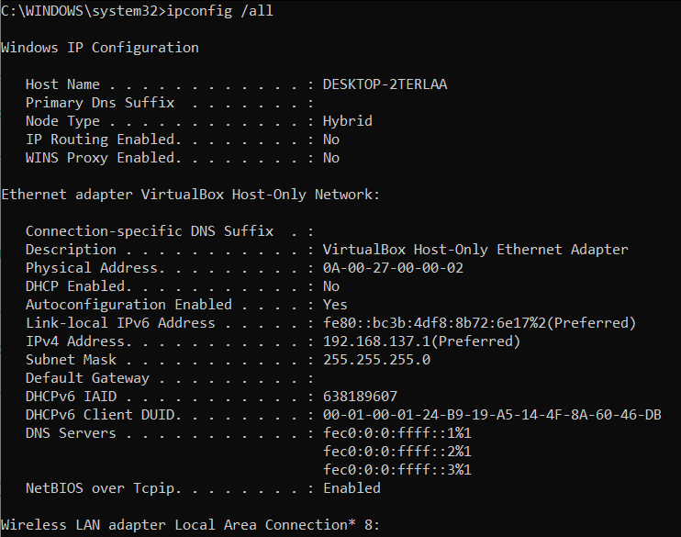

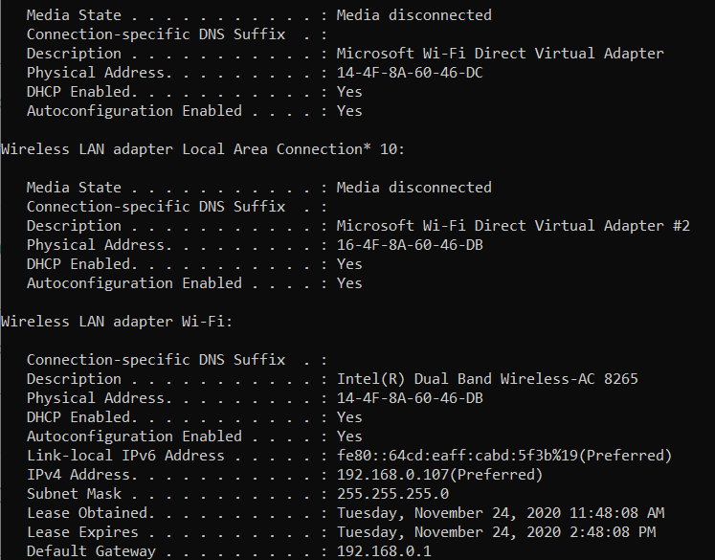

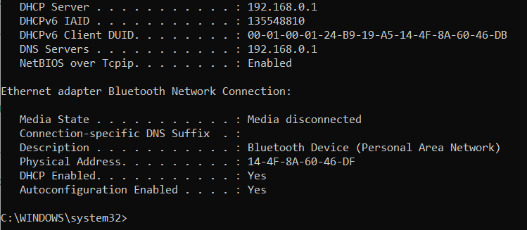

11. Яку МАС-адресу має інтерфейс Ethernet вашого комп’ютера? Що можна дізнатись з цієї адреси? Чи можна її замінити на іншу?

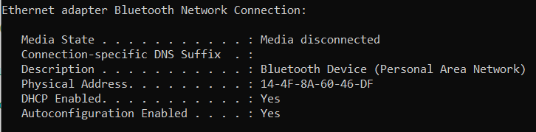

*Інтерфейс Ethernet мого комп’ютера має MAC-адресу 14-4F-8A-60-46-DF. З неї можна дізнатися унікальну апаратну адресу мережного адаптеру, що задається виробником а також можна дізнатися виробника комп’ютера. Змінити її можна в налаштуваннях адаптера, встановивши відповідні значення.*

**Висновок:** під час виконання даної лабораторної роботи я вивчив систему адресації IP-адрес, навчився розділяти мережу на декілька підмереж, відокремлювати адресу мережі від адреси хосту, дізнався які мережеві інтерфейси існують на моєму комп'ютері.